Trabalho prático
Laboratórios Integrados II

André Araújo - a14082
João Domingues - a13797
João Lima - a26545
Telmo Fernandes - a15868

Índice
1. Introdução 4
2. OMRON NX1P2 5
3. Grafecets 6
3.1 Grafecets o que é? 6
3.2 Estrutura dos grafcets 6
4. Sysmac studio 9
4.1 Sysmac studio o que é? 9
5. Factory i/o 10
5.1 Factory I/O OQ eu É? 10
5.2 Comunicação entre o Factory I/O e o plc 10
6. KUKA KR4 12
6.1 Kuka KR4 o que é? 12
7. HMI 13
7.1 HMI O QUE É? 13
7.1.1 Página 1: Ecrã Inicial e Visão Geral da Instalação (Digital Twin) 13
7.1.2 Página 2: Ecrã de "Menu Controlo" (Painel HMI de Operação) 14
7.2 Comunicação entre hmi e o plc 15
8. Conclusão 16

Índice de Tabelas
Não foi encontrada nenhuma entrada do índice de ilustrações.

Índice de Figuras
Figura 1 - Pag 1 HMI 12
Figura 2 - Pag 2 HMI 13

Introdução

OMRON NX1P2
O NX1P2: Pequeno no Tamanho, Grande na Performance
O NX1P2 é o "cérebro" físico da máquina. É um autómato (PLC) da Omron que, apesar de ter um formato compacto e ocupar pouco espaço no quadro elétrico, tem uma capacidade de processamento surpreendente. Faz parte da família Sysmac e foi desenhado para ser a solução ideal para máquinas de pequena e média dimensão que precisam de ser rápidas, precisas e "inteligentes".
O que o torna especial na prática:
- Tudo em Um: Ao contrário de outros modelos onde precisamos de adicionar muitos módulos extra, o NX1P2 já traz entradas, saídas e portas de comunicação integradas. É uma solução "chave na mão" que simplifica muito a montagem.
- Mestre da Comunicação: Ele vem equipado com duas portas principais: uma de EtherCAT (para controlar motores e sensores com uma velocidade incrível) e outra de EtherNet/IP (para falar com o computador, com o ecrã tátil ou com a rede da fábrica).
- Controlo de Movimento Real: Mesmo sendo um modelo de entrada, ele consegue controlar motores (servos) de forma sincronizada. Isto permite que a máquina faça movimentos fluidos e precisos, algo que normalmente só se conseguia com equipamentos muito mais caros.
- Pronto para o Futuro (IoT): O NX1P2 não se limita a dar ordens à máquina; ele também recolhe dados. Consegue enviar informações sobre a produção diretamente para uma base de dados ou para a "nuvem", facilitando a monitorização remota.

Grafecets

Grafecets o que é?
Se pensarmos numa máquina como um ator de teatro, o GRAFCET é o guião que lhe diz exatamente o que fazer em cada cena e quando deve passar para a próxima. É uma ferramenta gráfica utilizada para organizar a lógica de funcionamento de um sistema sequencial de uma forma visual e muito fácil de ler.
O que torna o GRAFCET tão essencial no desenvolvimento de um projeto:
- Organização por Etapas: Em vez de termos um código gigante onde tudo acontece ao mesmo tempo, o GRAFCET divide o processo em Etapas. Por exemplo: "Etapa 1: Esperar por peça", "Etapa 2: Mover o robô", "Etapa 3: Abrir a garra". A máquina só faz o que está definido na etapa em que se encontra.
- Transições Claras: Entre cada etapa existe uma Transição (uma condição). A máquina só avança, por exemplo, da Etapa 1 para a Etapa 2 se o sensor detetar uma peça. Isto evita que a máquina tente agarrar algo que ainda não lá está, tornando o processo muito mais seguro.
- Fácil de Diagnosticar: Esta é a sua maior vantagem prática. Se a máquina parar a meio de um ciclo, basta olhar para o GRAFCET no ecrã para ver em que etapa ela "encravou". Sabemos imediatamente se o problema é um sensor que não atuou ou um motor que não arrancou, o que poupa imenso tempo na resolução de avarias.
- Lógica Visual: Por ser um diagrama (com quadrados para as etapas e traços para as transições), qualquer pessoa — mesmo que não seja o programador que escreveu o código — consegue olhar para o ecrã e perceber rapidamente a sequência de funcionamento da máquina.

Estrutura dos grafcets
Como definido acima optou-se por construir vários GRAFCETs, isolando cada tarefa/ciclo, permitindo simplificar a automação. Existem outras vantagens associadas a esta técnica como a facilidade de executar testes ao sistema, facilidade de adicionar e remover etapas, e facilidade de introduzir modificações no sistema. [6]
Devido a esta escolha, a coordenação dos vários GRAFCETs torna-se mais difícil, mas para este projeto a utilização de uma coordenação vertical permitiu simplificar a gestão de tarefas criando uma hierarquia mestre-escravo, onde todos os GRAFCETs estão presentes, com a exceção do de segurança que funcionara no nível de topo. Enquanto os GRAFCETs escravos traduziram o funcionamento isolado das partes do automatismo, o GRAFCET mestre contem todos os estados presentes no GEMMA, atribuídos a uma etapa e ordenados de tal forma a que os ciclos possam evoluir através das transições definidas no guia.
Deste modo foram criados os seguintes GRAFCETs de nível 2 (descrição tecnológica correspondente aos nomes das variáveis que usaremos no LADDER e ST):

- Grafcet Master_Phases:
  - O Grafcet Master_Phases inicia no Passo 0, que corresponde ao estado inicial do sistema. Quando o botão SJ1 é pressionado, o sistema avança para o Passo 1, onde a lâmpada permanece ligada enquanto este passo estiver ativo. Ao pressionar SJ2, o processo segue para o Passo 2, no qual a variável K1 é definida para o valor 1 no momento da ativação e mantém esse valor memorizado. A transição para o Passo 3 ocorre apenas quando as condições SJ3 e SJ4 são verdadeiras em simultâneo.
  - No Passo 3, o motor é ligado apenas se a condição BG1 for verdadeira. O sistema avança quando é ativado SJ5 ou SJ6. Em seguida, entra no Passo 4, onde as ações associadas só são executadas quando o passo é desativado: K1 é colocada a 0 e M1 é definida como 1. Após este passo, existe uma bifurcação que permite três possibilidades: se SJ7 for ativado, o sistema regressa ao Passo 1; se SJ9 for ativado, segue para o conector X1; e se SJ10 for ativado, continua para o Passo 5.
  - Ao entrar no Passo 5, a variável K1 é definida como 1 apenas se forem detetados simultaneamente flancos ascendentes nos sinais BG2 e BG4. O sistema permanece neste passo até ser pressionado SJ11, avançando então para o Passo 6. Neste passo, o LED liga durante 5 segundos e desliga-se automaticamente após esse período, mesmo que o passo continue ativo. A transição para o Passo 7 ocorre quando é pressionado SJ12.
  - No Passo 7, o LED só liga após um atraso de 5 segundos desde a ativação do passo. Além disso, a variável M1 é colocada a 0 no momento em que o passo é ativado. Finalmente, ao pressionar SJ13, o sistema regressa ao Passo 0, concluindo o ciclo e ficando preparado para reiniciar todo o processo.
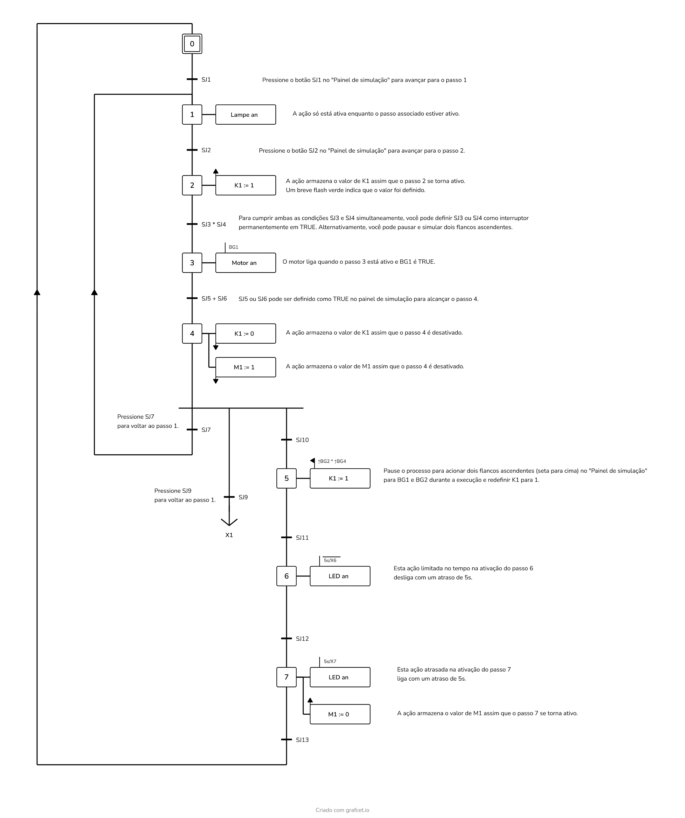

Sysmac studio

Sysmac studio o que é?
O Sysmac Studio é a ferramenta central da Omron para quem trabalha com automação industrial. Em vez de termos vários programas diferentes para configurar uma máquina, o Sysmac Studio funciona como um "centro de comando" único. É aqui que conseguimos programar e controlar, num só lugar, os autómatos (PLCs), os HMIs, os motores, os robôs e até os sistemas de visão e segurança.
A grande vantagem desta plataforma, e o que a torna tão prática no dia a dia, é a forma como tudo está ligado:
- Tudo num só sítio: Não precisamos de saltar de software em software. Se criarmos uma variável para o autómato, ela fica logo disponível para o ecrã tátil, o que evita erros e poupa imenso tempo de trabalho.
- Testar antes de arriscar: O software permite-nos simular o funcionamento da máquina em 3D no computador. Isto significa que podemos ver se tudo corre bem e detetar falhas antes de ligarmos a máquina real, evitando estragos ou acidentes.
- Linguagem Universal: Utiliza as linguagens padrão da indústria (como o Ladder ou o Texto Estruturado), o que torna a programação mais intuitiva e organizada para quem já trabalha na área.

Factory i/o

Factory I/O OQ eu É?

O Factory I/O: O nosso "Laboratório Virtual"
Se o Sysmac Studio é o cérebro e o NX1P2 é o corpo, o Factory I/O é o mundo onde tudo acontece. É um simulador industrial em 3D que funciona quase como um "jogo de vídeo" para engenheiros, permitindo-nos criar e testar uma fábrica inteira dentro do computador.
A grande mais-valia do Factory I/O no desenvolvimento de um projeto é:
- Cenários Realistas sem Riscos: Podemos construir linhas de montagem, passadeiras rolantes e sistemas de separação de caixas usando peças prontas a arrastar e largar. O melhor de tudo? Se o programa tiver um erro e as caixas chocarem ou caírem, ninguém se magoa e não estragamos material real.
- Ligação ao Mundo Real: O Factory I/O não trabalha sozinho. Ele "fala" diretamente com o nosso autómato (o NX1P2) ou com o simulador do Sysmac Studio. Isto permite-nos ver o código que escrevemos a ganhar vida: carregamos num botão real ou virtual e vemos a passadeira a andar no ecrã em tempo real.
- Física a Sério: O software simula a gravidade e o peso dos objetos. Se uma passadeira for demasiado rápida, as caixas podem cair nas curvas, o que nos obriga a programar com muito mais atenção aos detalhes do mundo físico.
- Ganho de Tempo: Antes de irmos para a máquina real (que pode ser cara ou estar ocupada em produção), conseguimos deixar toda a lógica de programação afinada e testada no simulador.

Comunicação entre o Factory I/O e o plc

A comunicação entre o Factory.IO e o PLC foi estabelecida através do protocolo Modbus TCP/IP, permitindo a troca de informações em tempo real entre a simulação virtual e o sistema de controlo desenvolvido no Sysmac Studio.

Nesta arquitetura, o PLC assume o papel de elemento central da comunicação, sendo responsável por receber os sinais provenientes da fábrica virtual e enviar os comandos necessários para controlar os diferentes equipamentos simulados. Para isso, foi utilizado o bloco de comunicação Modbus TCP/IP, configurado para comunicar com o Factory.IO através da rede Ethernet.

As informações provenientes dos sensores da simulação são recebidas pelo PLC e armazenadas em variáveis de entrada, permitindo que o programa identifique o estado atual do processo. Por exemplo, quando uma peça é detetada por um sensor virtual, essa informação é enviada para o PLC e utilizada na lógica de controlo implementada.

Da mesma forma, após processar as condições definidas no programa, o PLC envia comandos para o Factory.IO através das variáveis de saída. Estes comandos permitem controlar os diversos atuadores da simulação, como tapetes rolantes, motores, cilindros pneumáticos ou outros dispositivos presentes no ambiente virtual.
Esta comunicação bidirecional garantiu uma interação contínua entre o PLC e a fábrica virtual, permitindo que a simulação respondesse em tempo real às decisões tomadas pelo controlador. Como resultado, foi possível testar e validar o funcionamento do sistema automatizado num ambiente virtual antes da sua eventual implementação num contexto industrial real.

Funcionamento da FÁBRICA

A fabrica começa da produção das peças, onde são realizadas a fresagem dos produtos. Os produtos estão divididos em dois tipos, verdes e azuis, onde são produzidas as bases e as tampas.

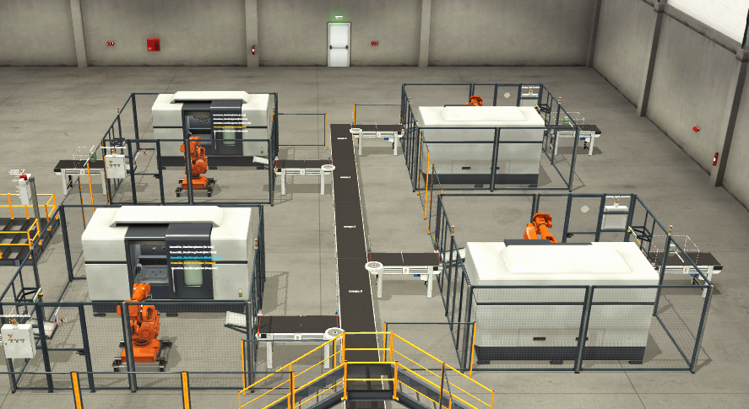
Figura 1 - Fresagem do Material

Depois de termos as peças fresadas, segue o procedimento de seleção, onde são separadas por tipo e cor.
Após a separação são montadas as peças através de um robô de pick&place.
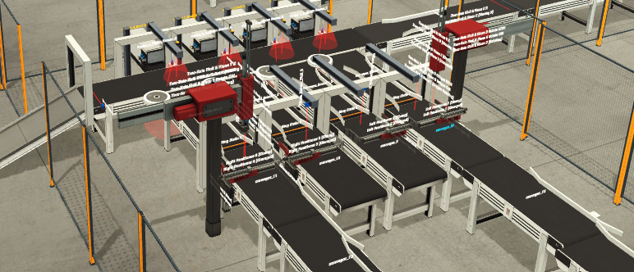
Figura 2 - Separação e Montagem

Após a montagem das peças segue para o robô físico onde serão colocadas em caixas terminando o processo da fábrica.

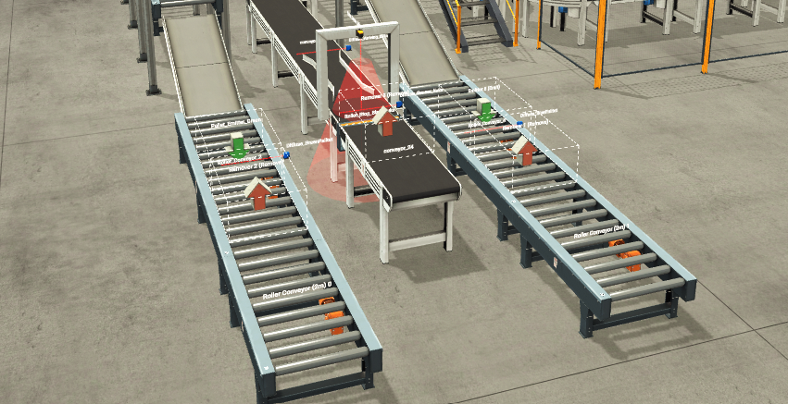
Figura 3 - Separação em Caixas

KUKA KR4

Kuka KR4 o que é?

Se o sistema fosse uma equipa, o KUKA KR4 seria o especialista em tarefas minuciosas e rápidas. É um robô industrial articulado de seis eixos que, embora seja compacto e leve, foi desenhado para oferecer uma performance de "peso pesado" em espaços muito reduzidos.
O que o destaca no terreno:
- Velocidade de Recorde: O KR4 foi feito para reduzir os tempos de ciclo ao máximo. Em tarefas repetitivas, como pegar e largar peças (pick-and-place), ele move-se com uma rapidez e fluidez que o tornam um dos robôs mais produtivos da sua classe.
- Precisão de Relojoeiro: Mesmo a trabalhar à velocidade máxima, a sua margem de erro é quase nula. Esta precisão milimétrica é o que garante que cada peça é montada ou colada exatamente no sítio certo, evitando falhas na qualidade final.
- Cabe em Qualquer Lado: Uma das suas maiores vantagens é o design compacto. Ocupa pouquíssimo espaço na célula de trabalho e pode ser instalado em qualquer posição (no chão, na parede ou até no teto), o que nos dá uma liberdade enorme para desenhar a linha de produção.
- Resistente e Fiável: Apesar de parecer elegante e pequeno, é um robô robusto, preparado para trabalhar 24 horas por dia com uma manutenção mínima. É o tipo de máquina em que podemos confiar para manter a produção a andar sem paragens inesperadas.

HMI

HMI O QUE É?
A HMI (Human-Machine Interface) é, como o nome indica, o ponto de encontro entre o operador e o sistema de automação. Se o autómato (PLC) é o cérebro que processa tudo, a HMI é o "rosto" e o "painel de controlo" da máquina. É através deste ecrã tátil que conseguimos ver o que está a acontecer lá dentro sem precisarmos de ligar um computador ou abrir o código de programação.
As suas funções principais no dia a dia são:
- Controlo Simplificado: Em vez de termos centenas de botões físicos e interruptores no quadro elétrico, criamos botões virtuais no ecrã. Isto torna a operação muito mais intuitiva e permite-nos mudar configurações ou dar ordens à máquina com um simples toque.
- Janela para os Dados: A HMI mostra-nos, em tempo real, o estado de todo o processo. Podemos ver gráficos de produção, a temperatura dos motores, a contagem de peças ou a velocidade das passadeiras de uma forma visual e fácil de entender.
- Gestor de Alarmes: Quando algo corre mal, a HMI é a primeira a avisar. Ela mostra mensagens de erro claras (ex: "Porta de Segurança Aberta" ou "Paragem de Emergência Ativada"), o que ajuda a equipa de manutenção a resolver problemas muito mais depressa.
- Integração Perfeita: No nosso ecossistema (utilizando o Sysmac Studio), a HMI está totalmente ligada ao autómato NX1P2. Isto significa que as informações passam de um para o outro instantaneamente, sem atrasos e sem erros de comunicação.

Página 1: Ecrã Inicial e Visão Geral da Instalação (Digital Twin)
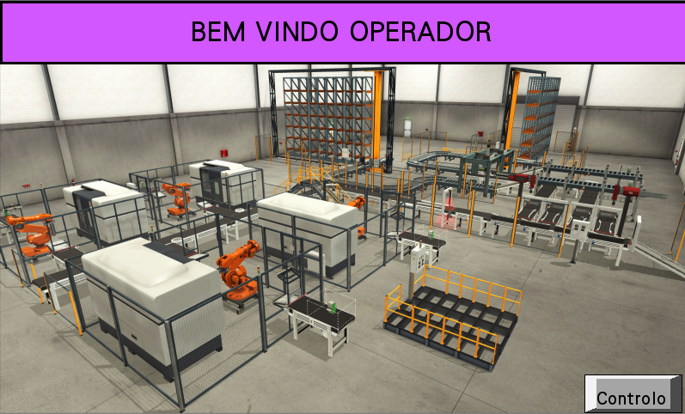
Figura 4 - Pag 1 HMI
Esta página constitui o ecrã de entrada do sistema. O seu propósito é fornecer ao operador um contexto visual geral e imediato do estado do sistema de manufatura flexível (representado através de um Digital Twin ou ambiente de simulação 3D, como o Factory I/O).
Principais elementos e funcionalidades:
- Identificação: O cabeçalho apresenta a mensagem "BEM VINDO OPERADOR", estabelecendo o foco da interface no utilizador que vai monitorizar a linha.
- Monitorização do Layout Industrial: Permite a visualização holística dos subsistemas de produção e logística, onde se destacam:
  - Células de Maquinação: Centros de controlo numérico (CNC) protegidos por gradeamentos de segurança.
  - Sistemas Robóticos: Braços manipuladores industriais utilizados para a alimentação das máquinas e transferência de peças.
  - Sistema de Transporte: Rede de tapetes rolantes (conveyors) responsáveis pelo encaminhamento logístico dos produtos ao longo da linha.
- Navegação de Ecrãs: No canto inferior direito, encontra-se o botão "Controlo". O seu acionamento transita a interface desta visão global de monitorização para o painel de comando detalhado.

Página 2: Ecrã de "Menu Controlo" (Painel HMI de Operação)

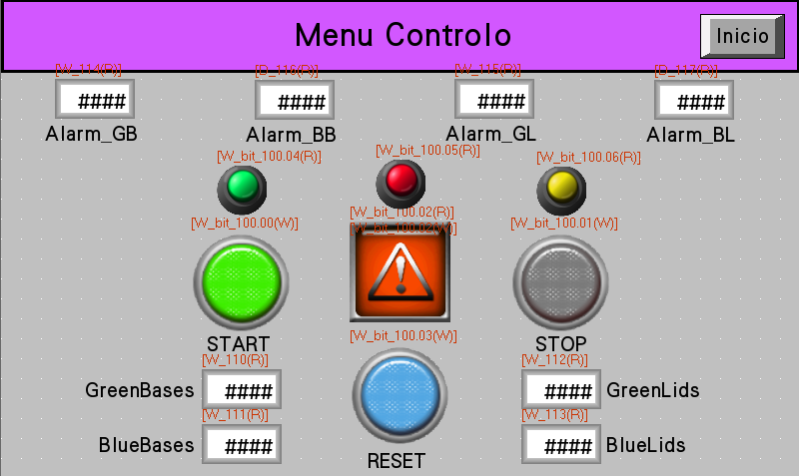
Figura 5 - Pag 2 HMI

Esta página atua como o painel SCADA/HMI (Supervisory Control and Data Acquisition). É a interface técnica de interação bidirecional entre o operador e o Controlador Lógico Programável (PLC) que gere a instalação. Note-se que as "tags" (variáveis a vermelho, ex: [W_bit_100.00(W)]) evidenciam o endereçamento direto à memória do controlador.

Principais elementos e funcionalidades:
- Comandos de Execução (Área Central):
  - START (Verde): Botão de pressão para iniciar o ciclo de produção automático da fábrica (Tag associada: W_bit_100.00).
  - STOP (Vermelho): Botão para a paragem do ciclo produtivo (Tag associada: W_bit_100.01).
  - RESET (Azul): Botão para reposição do sistema, utilizado tipicamente para reconhecer alarmes, limpar falhas ou reiniciar contadores após uma paragem (Tag associada: W_bit_100.03).
- Sinalização Visual e Alarmes:
  - No topo central, encontram-se três sinalizadores luminosos (Verde, Amarelo e Vermelho) que traduzem o estado da máquina (ex: Em Funcionamento, Em Espera/Aviso, Paragem de Emergência).
  - Ao centro dos comandos, destaca-se um ícone de Aviso (Triângulo Laranja), que serve para alertar o operador de anomalias críticas no processo produtivo.
- Monitorização de Produção (Mostradores Inferiores):
Quatro displays digitais (indicados com ####) apresentam o registo em tempo real das peças processadas. O sistema monitoriza as peças divididas por cor e tipo:
  - Bases: GreenBases (Bases Verdes, tag W_110) e BlueBases (Bases Azuis, tag W_111).
  - Lids (Tampas): GreenLids (Tampas Verdes, tag W_112) e BlueLids (Tampas Azuis, tag W_113).
- Parametrização / Limites (Mostradores Superiores):
Sob a designação "Alarm", existem quatro variáveis numéricas (Alarm_GB, Alarm_BB, Alarm_GL, Alarm_BL). Estes campos representam setpoints (valores de referência) definidos para gerar um alarme ou parar a produção quando um determinado limite de peças (Verdes/Azuis, Bases/Tampas) é atingido.
- Navegação de Ecrãs: No canto superior direito, o botão "Inicio" permite abandonar o painel de controlo e regressar à visualização 3D da fábrica.

Comunicação entre hmi e o plc

A Interface Homem-Máquina (HMI) foi configurada com o endereço IP 192.168.250.3 e estabeleceu comunicação direta com o Autómato Programável (PLC), configurado com o endereço IP 192.168.250.1.

A comunicação foi realizada através do acesso direto às variáveis globais presentes na memória do PLC, permitindo à HMI ler e escrever dados sem necessidade de implementação de código adicional no Sysmac Studio. Desta forma, a interface consegue monitorizar o estado do sistema em tempo real e enviar comandos diretamente para o controlador.

No processo de monitorização, a HMI lê continuamente as variáveis do PLC, apresentando ao operador informações sobre o estado dos sensores, atuadores e restantes elementos do sistema. Sempre que ocorre uma alteração numa variável monitorizada, a interface atualiza automaticamente os elementos gráficos correspondentes, garantindo uma visualização imediata do estado da instalação.

Relativamente ao controlo, a HMI permite ao operador interagir com o sistema através de botões, seletores e outros objetos gráficos. Quando uma ação é efetuada na interface, o respetivo valor é escrito numa variável do PLC, sendo posteriormente processado pela lógica de controlo implementada no autómato.

Esta arquitetura permite uma comunicação bidirecional eficiente entre o operador e o PLC, assegurando uma supervisão contínua do processo e uma operação simples e intuitiva através da interface gráfica.

Conclusão

